CONSULTATION DES LOGS DES COLLABORATEURS :

Pour la réalisation de l’application ,la technologie utilisée est le PHP(Version 7.0) avec l’appuie du Framework CodeIgniter. Sur un serveur Uwamp avec un BDD Mysql en local.

Pour la page d’accueil on a cette affichage :

On nous propose 2 boutons de redirection .

« CONSULTER LOG » : aller a la page pour afficher la liste des collaborateurs avec les colonnes : nom , matricule et cartes (la ou les cartes qu'ils ont utilisé).

« CONSULTER DATE » : aller a la page pour faire un séléction date (ou recherche).

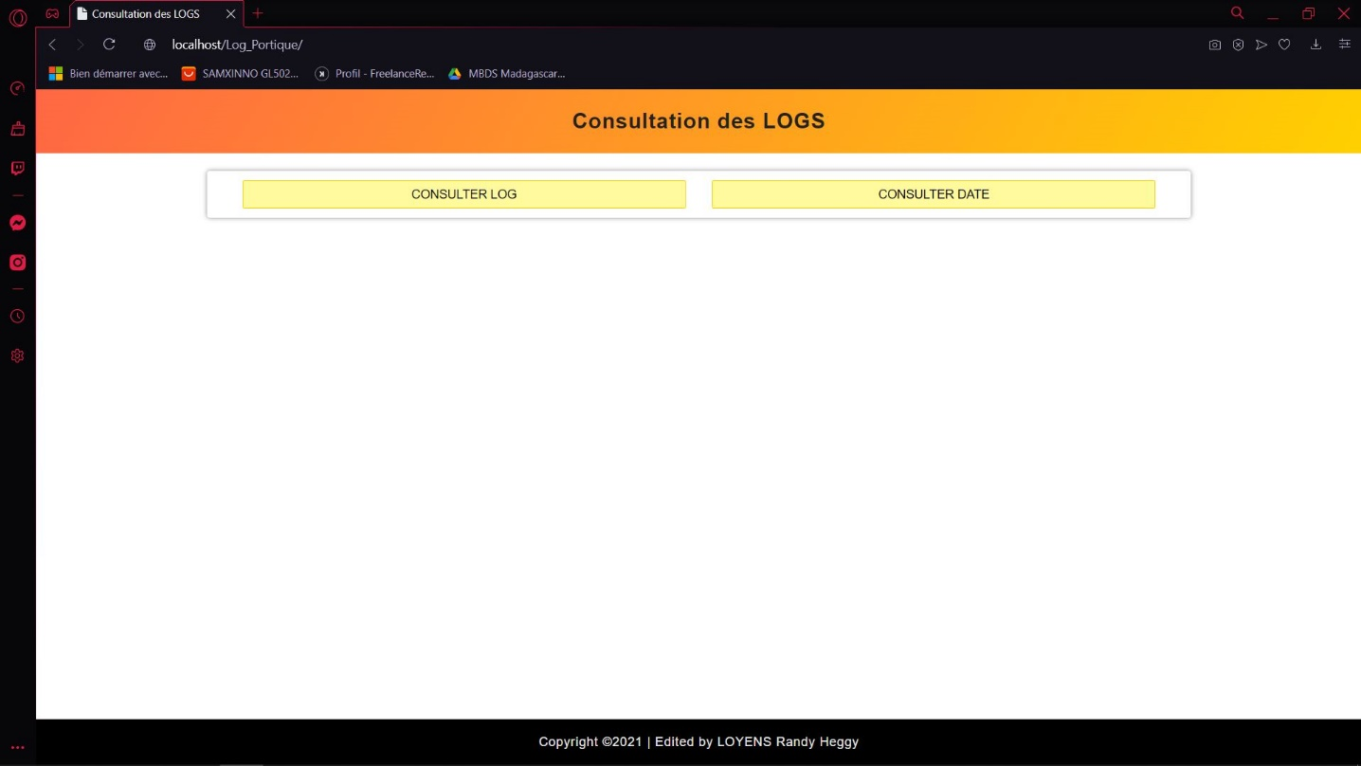

Affichage des logs des collaborateur(sans doublon):

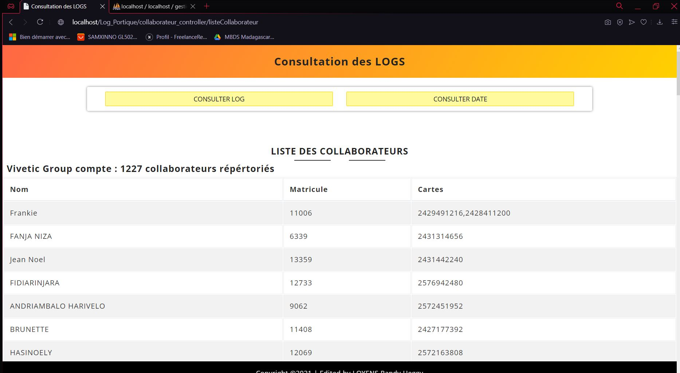

Ajout tout en bas de la page un moyen de paginer la liste plus facilement sur les pages :

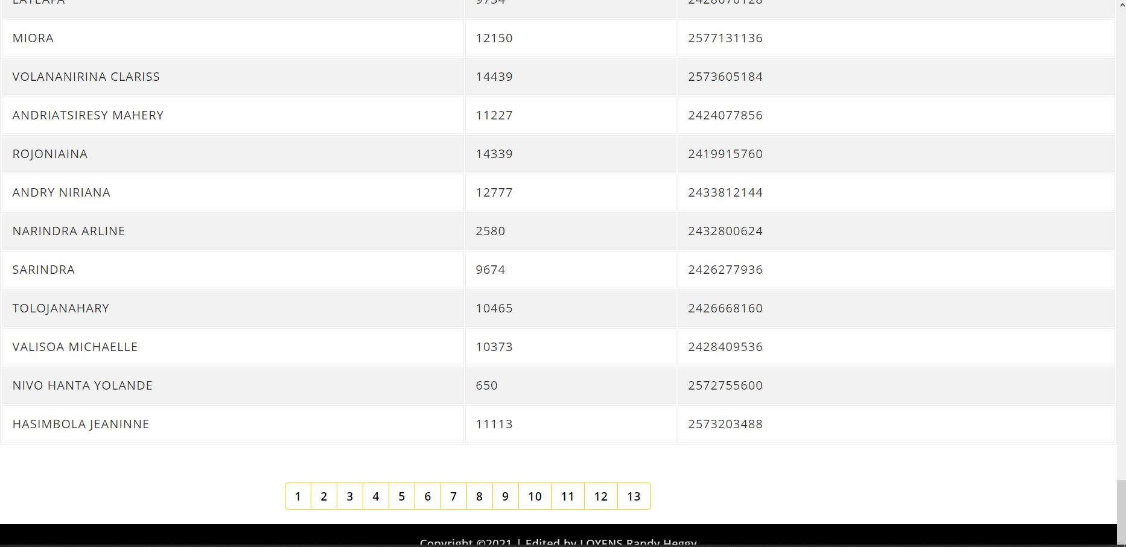

L’affichage que l’on trouve après avoir appuyer sur « CONSULTER DATE » :

On a la possibilité de faire une recherche mutli-critère(par le nom du collaborateur, date, matricule) ou un e recherche simple (mais seule la date est obligatoire).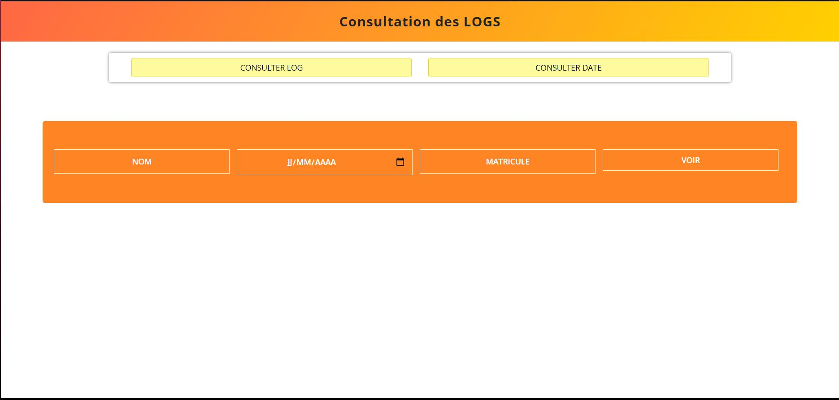

Le résultat de la recherche s’affiche sur le bas. On y trouve un bouton « DETAIL » où l’on va voir dans une page les détails sur la ligne séléctionner.

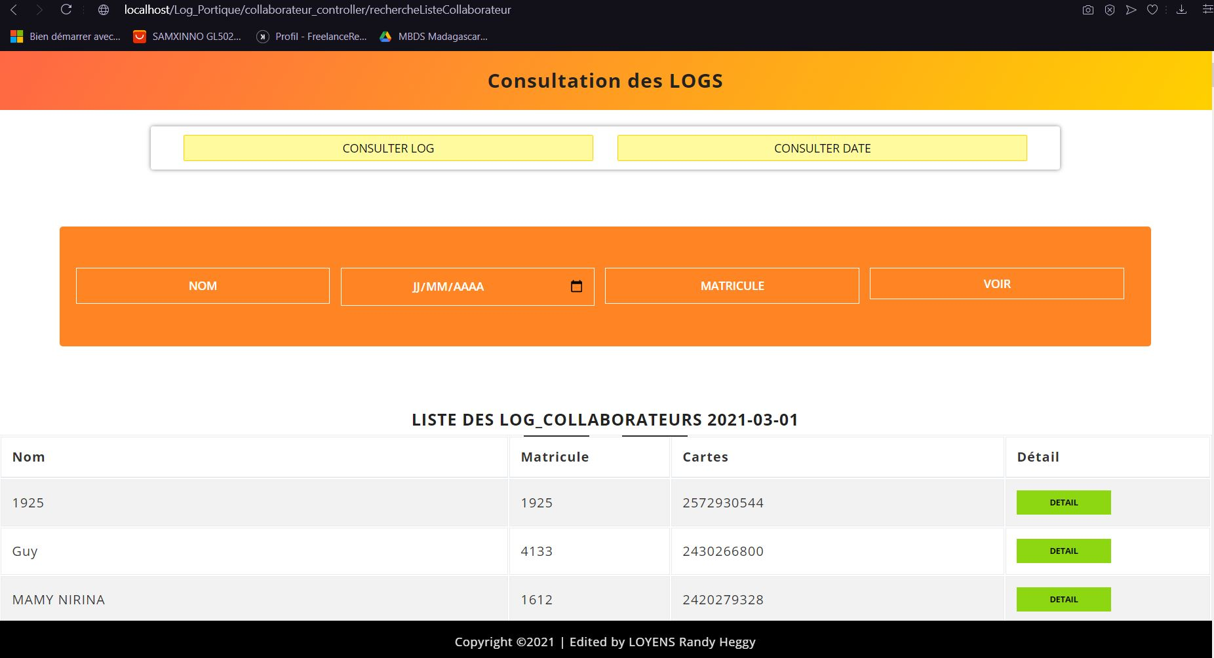

Dans la page Detail, on y trouve les informations afficher ci-dessous.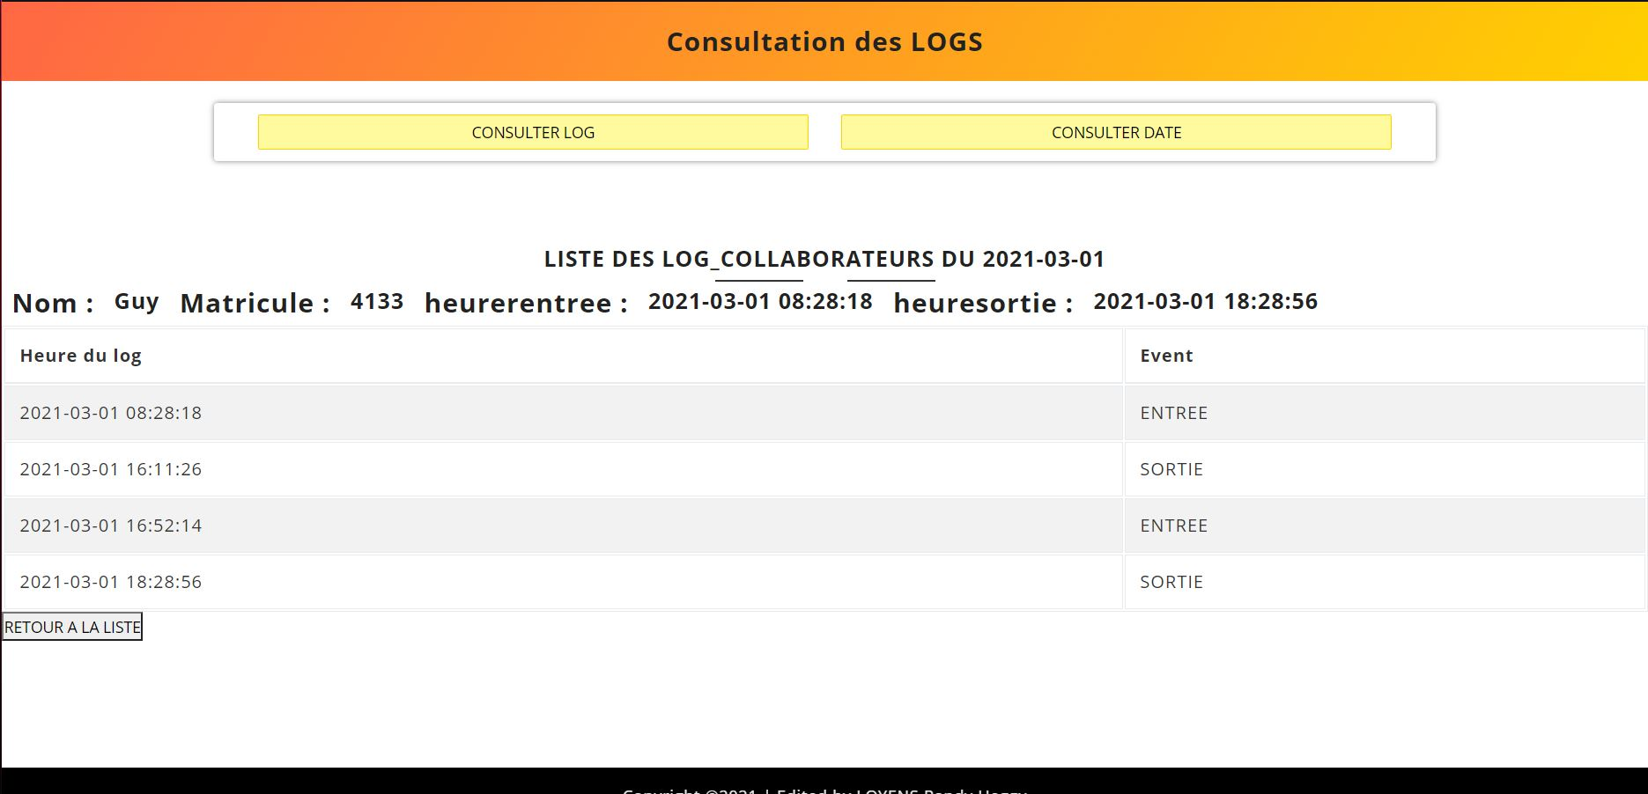

Remarque : Le sujet est trop ambigu donc il est vraiment difficile pour moi de clarifier certain paramètre.

Il m’a été difficile de développé les parametrages sur les PAUSES car les données présentaient beaucoup de fausseté. Ce n’est pas l’envie qui en manque, rassurez vous.

Solution : On pourrai dedier des cartes spécifiques uniquement pour les visiteurs,les collaborateus qui on oublié leur carte. Les données seront plus manipulables.